**Консультация для родителей**

**«Развитие эмоциональной отзывчивости детей посредством**

**классической музыки и не только»**

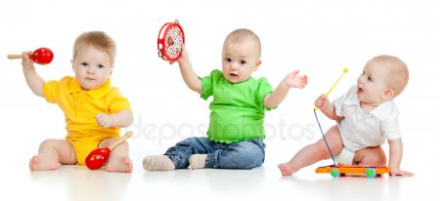

С самого рождения дети начинают познавать мир с помощью звуков. Знакомство с окружающей средой через музыку развивает слух и музыкальное восприятие.

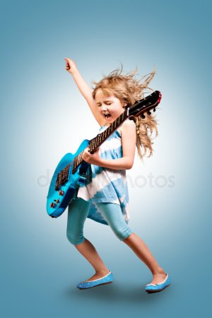Доказано, что даже внутриутробный период чрезвычайно важен для последующего развития человека: музыка, которую слушает будущая мама, оказывает положительное влияние на самочувствие развивающегося ребенка, а может быть, и формирует его вкусы и предпочтения.

Дети дошкольного возраста не умеют управлять своими эмоциями. Разные по характеру чувства у них мгновенно возникают и столь же быстро исчезают. По мере развития эмоциональной сферы они становятся более рациональными, подчиняются мышлению. Дети учатся понимать не только свои чувства, но и переживания других людей, различать эмоциональные состояния по их внешнему проявлению, через мимику.

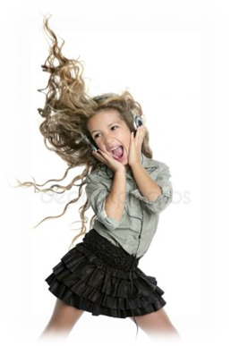 **Развитию эмоциональной** сферы способствуют все виды деятельности ребенка. Огромную роль в обогащении **эмоционального** опыта ребёнка играет музыка.

**Музыка** - это и есть собственно **эмоция.** Она пробуждает чувства, созвучные образу песни.

Уже в первые месяцы жизни ребенок прислушивается к ласковой мелодии колыбельной песни, он может живо реагировать на плясовую, останавливает взгляд на звучащем музыкальном инструменте – дудочка, металлофон и так далее. Учитывая это, мы через музыкальный образ воспитываем определенную направленность детских переживаний.

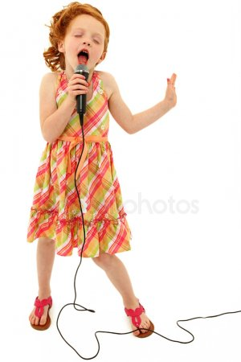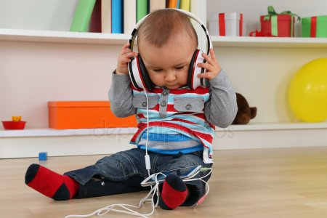 На втором году жизни мы формируем слуховое восприятие, развиваем сосредоточенность при слушании музыки, побуждаем подпевать отельные слова или слоги. В дошкольном учреждении ребята занимаются под руководством музыкального руководителя: исполняют песни детских композиторов, учатся танцевать, двигаться под музыку, приобщаются к шедеврам мировой классической музыки, учатся самостоятельно «творить» под музыку.

И все знания, которые дети получают в учреждении, должны подкрепляться семейным воспитанием. Интересуйтесь, чем занимается ваш ребенок на музыкальных занятиях и развлечениях, какие попевки и песенки он поет, чтобы пропевать вместе с ним.

Итогами всей работы музыкального руководителя являются праздники. Обязательно посещайте их, ведь праздник будет радостен вдвойне, когда ваш ребенок будет радоваться не один, а со своим близким человеком – мамочкой и папочкой.

 Необходимо, чтобы дети чаще слушали у себя дома классическую музыку. Ни в коем случае музыка в доме не должна звучать громко, реже слушать популярные песни «легкого» содержания. Закрепляйте знания вашего ребенка, которые мы даем ему здесь.

Вы всегда можете обратиться за помощью к воспитателю группы или музыкальному руководителю. Мы всегда вас примем, выслушаем и поможем.

Классическая музыка для прослушивания:

1. Моцарт, Квартет № 15 для смычков ре минор

2. Моцарт, Квартет для смычков № 11 ми бемоль мажор

3. Моцарт, Симфония № 25 соль минор

4. Моцарт, Квартет № 20 для смычков ре мажор

5. Моцарт, Концерт № 21 для фортепиано до мажор

6. Вивальди, Концерт для скрипки ля минор

7. Вивальди, из Концерта № 15 для гитары и смычков ре мажор

8. Бах, «Бранденбургские концерты»

9. Дебюсси, «Лунный свет»

10. Мендельссон, «Весенняя песня»

11.Чайковский «Детский альбом»

12.Бетховен Концерт Ф-но с Орк №5

13 Шопен Прелюдия Ля-мажор